|  |  |  |  |  |  |  |
| --- | --- | --- | --- | --- | --- | --- |
| **PLAN SEMANAL** | | | | | | |
| **Comunidad:** | **Jagüey de Ferniza** | **C.C.T:** | | **05KJN0194P** | **Nivel:** | Preescolar |
| **LEC:** | **Zaira Vanessa Álvarez Valdez** | | | | **N° de Alumnos:** | **14** |
| **Periodo:** | 17 al 21 de mayo del 2021 | | **Ciclo Escolar:** | | 2020 - 2021 | |

|  |  |  |  |  |  |
| --- | --- | --- | --- | --- | --- |
| **Día** | **Campo Formativo /Área de Desarrollo Personal y Social.** | **Tema** | **Aprendizaje esperado** | **Producto** | **Materiales y Recursos** |
| Lunes 17 | Educación Socioemocional | Colaboración | Propone ideas cuando participa en actividades en equipo. | Dibujo decorado | Cuaderno  Lápiz  Crayolas |
| Arte | Honestidad | Producen sonidos al ritmo de la música con distintas partes del cuerpo y con instrumentos | En esta sesión no se genera producto | En esta sesión no se genera producto |
| Martes 18 | Pensamiento Matemático | Ecuaciones | Agrupa objetos con características similares, por ejemplo tamaño, forma o color | Ejercicios resueltos del libro de La Maestra Pati | Libro de la Maestra Paty  Lápiz  crayolas |
| Mundo Natural y Social | Desarrollo de los seres humanos y cuidado de la salud. Porque me quiero me cuido. | Atiende consejos y reglas de seguridad básicas para evita ponerse en peligro al jugar y realizar actividades en la escuela Identifica zonas y situaciones de riesgo a los que puede estar expuesto en la escuela, la calle y el hogar | Elaboración de dibujo | Cuaderno  Lápiz  Crayolas |
| Miércoles 19 | Lenguaje y comunicación | Novela | Construye colectivamente narraciones con la expresión de las ideas que quiere comunicar por escrito y que dicta al LEC. | Dibujo o escrito | Cuaderno  Lápiz  Crayolas |
| Educación Física | Creatividad en la acción motriz | Propone distintas respuestas motrices y expresivas ante un mismo problema en actividades lúdicas | En esta sesión no se genera producto. | En esta sesión no se genera producto. |
| Jueves 20 | Pensamiento Matemático | Ecuaciones | Relaciona colecciones de objetos con la grafía numérica que los representa | Ejercicios resueltos del libro de La Maestra Pati | Libro de la Maestra Paty  Lápiz  crayolas |
| Lenguaje y Comunicación | Texto dramático | Menciona características de objetos y personas que conoce y observa. | En esta sesión no se genera producto. | En esta sesión no se genera producto. |
| Viernes 21 | | | | | |

|  |  |  |
| --- | --- | --- |
| **DESCRIPCIÓN DE ACTIVIDADES** | | |
| **Dia** | **Horario** | **ACTIVIDADES** |
| **LUNES 17** | **9:00 a 9:10** | Regalo de lectura. Leer en voz alta a su hijo el cuento “Blanca nieves y los siete enanos”, el alumno responde ¿te gusto el cuento? ¿De qué trato? ¿Qué personajes aparecen? ¿Qué aprendiste del cuento? |
| **9:10 a 9:40** | Elaboren en una hoja un dibujo y decórenlo; la idea es que entre ambos escojan qué van a dibujar y cómo lo van a decorar, pueden usar semillas, piedras pequeñas, listón, hilo. Una vez que concluyan la actividad, pregúntele qué piensa que ambos eligieran el dibujo y la decoración. |
| **9:40 a 10:10** | Busquen en su casa algunos objetos con los que puedan hacer sonidos, pueden ser una olla y cuchara a manera de tambor, el salero como sonaja, golpear la mesa, golpear dos cucharas entre sí. Jueguen a que son un grupo musical y hagan una secuencia de sonidos con apoyo de dichos objetos. |
| **10:10 a 10:20**  **10:20 a 10:30** | Reflexione con su hijo sobre las actividades que realizaron: qué le gustó, qué no le gustó, qué aprendió. Platiquen acerca de sus producciones (dibujos, grafías), y guárdelas en la Carpeta de evidencias. Recuerde anotar el nombre completo del niño y la fecha en que las realizó.  Realicen una pausa activa.  Bailan la canción de El cocodrilo Dante, siguiendo los pasos que indica. |
| **MARTES 18** | **9:00 a 9:10** | Regalo de lectura. Leer en voz alta a su hijo el cuento “Las tres hilanderas”, el alumno responde ¿te gusto el cuento? ¿De qué trato? ¿Qué personajes aparecen? ¿Qué aprendiste del cuento? |
| **9:10 a 9:40** | Realiza el ejercicio del libro La Maestra Pati:  • Preescolar 1. Si el niño tiene entre 3 y 4 años: Página 55  • Preescolar 2. Si el niño (a) tiene entre 4 y 5 años: Página 55  • Preescolar 3. Si el niño (a) tiene entre 5 y 6 años: Página 55 |
| **9:40 a 10:10** | Comente con su hijo sobre la existencia del peligro y de los riesgos que se pueden presentar en casa, en la escuela, en la comunidad o incluso al jugar. Por ejemplo, si se acerca demasiado al fogón o a la estufa puede quemarse; si toma cuchillos o tijeras sin supervisión de un adulto, podría cortarse. Resalte la importancia de evitar ponerse en peligro, a través de reglas básicas de seguridad, como las siguientes: • No acercarse al fuego ni a objetos calientes. • No usar, sin la supervisión de un adulto, objetos con los que se pueda cortar como tijeras, cuchillos, navajas. • Jugar de manera segura, evitando acercarse a barrancos, ríos profundos o cualquier lugar en donde pueda ocurrir un accidente. Finalmente, pídale a su hijo que realice un dibujo sobre las reglas que debe seguir para no ponerse en riesgo. |
| **10:10 a 10:20**  **10:20 a 10:30** | Pídale a su hijo que le cuente qué fue lo que dibujó, y cuáles fueron las cosas que aprendió durante la sesión. Anote al reverso del dibujo, el nombre completo de su hijo y la fecha en que realizó la actividad.  Realicen una pausa activa.  Bailan la canción de El baile del gorila, siguiendo los pasos que indica. |
| **MIÉRCOLES 19** | **9:00 a 9:10** | Regalo de lectura. Leer en voz alta a su hijo el cuento “La luz azul”, el alumno responde ¿te gusto el cuento? ¿De qué trato? ¿Qué personajes aparecen? ¿Qué aprendiste del cuento? |
| **9:10 a 9:40** | Platique con su hijo sobre lo que él quiera: su animal o juguete favorito, un personaje, un lugar, una foto o un sueño que tuvo el día anterior. Anímelo a que hable, diciendo que es interesante lo que le cuenta, pregúntele: ¿cómo es ese objeto, personaje o lugar?, ¿qué pasó?, ¿qué sucedió primero, después y por último? Invítelo a que dibuje o escriba (con sus propias letras) sus ideas para que lo comparta con los demás miembros de la familia. |
| **9:40 a 10:10** | Jueguen “Quítale la cola al dragón”. Pónganse un paliacate (trapo o pedazo de tela) en la parte de atrás, sujeto a su pantalón o falda, en forma de cola y traten de quitárselo a la otra persona, pero sin tocarla ni caerse. El chiste es evitar que le quiten la cola. Cuando terminen de jugar, pregunte a su hijo si le gustó el juego. |
| **10:10 a 10:20**  **10:20 a 10:30** | Platique con su hijo sobre si le agradó trabajar en equipo y qué aciertos o problemas enfrentaron. Al reverso de la hoja de la historia anote el nombre completo de su hijo y la fecha en que hizo la actividad.  Realicen una pausa activa. Bailan la canción del baile de Pepo, siguiendo los pasos que indica. |
| **JUEVES 20** | **9:00 a 9:10** | Regalo de lectura. Leer en voz alta a su hijo el cuento “Cenicienta”, el alumno responde ¿te gusto el cuento? ¿De qué trato? ¿Qué personajes aparecen? ¿Qué aprendiste del cuento? |
| **9:10 a 9:40** | Realiza el ejercicio del libro La Maestra Pati:  • Preescolar 1. Si el niño tiene entre 3 y 4 años: Página 56  • Preescolar 2. Si el niño (a) tiene entre 4 y 5 años: Página 56  • Preescolar 3. Si el niño (a) tiene entre 5 y 6 años: Página 56 |
| **9:40 a 10:10** | Platique con su hijo de un cuento clásico o una película infantil en donde los personajes tengan algún poder: hacer magia, tener mucha fuerza, poder volar o desaparecer, e identifiquen lo que usan los personajes; por ejemplo: varitas, anillos o capas. Pídale que dibuje dicho personaje y comenten: ¿cómo son estos objetos?, ¿qué poderes le brindan al personaje?, ¿para qué le sirven? |
| **10:10 a 10:20**  **10:20 a 10:30** | Platique con su hijo sobre su historia, pregúntele: ¿qué sucedió primero?, ¿qué sucedió después?, ¿qué pasó al final? Escriba en una hoja lo que su hijo le vaya contando, y al reverso anote el nombre completo de su hijo y la fecha en que realizó la actividad.  Realicen una pausa activa.  Bailan la canción del mango relajado, siguiendo los pasos que indica. |

|  |  |
| --- | --- |
| **ACTIVIDADES DE REFORZAMIENTO** | |
| **Día** | **Descripción de actividad:** |
| **MARTES 18** | 2º SERIES CON FIGURAS  3º COMPLETAR FIGURAS  IDENTIFICAR PELIGROS Y RIESGOS |
| **JUEVES 20** | 2º SERIES CON FIGURAS  3º RELOJ |

**Material para las actividades de reforzamiento**

**MARTES 18**

**2º SERIES CON FIGURAS**

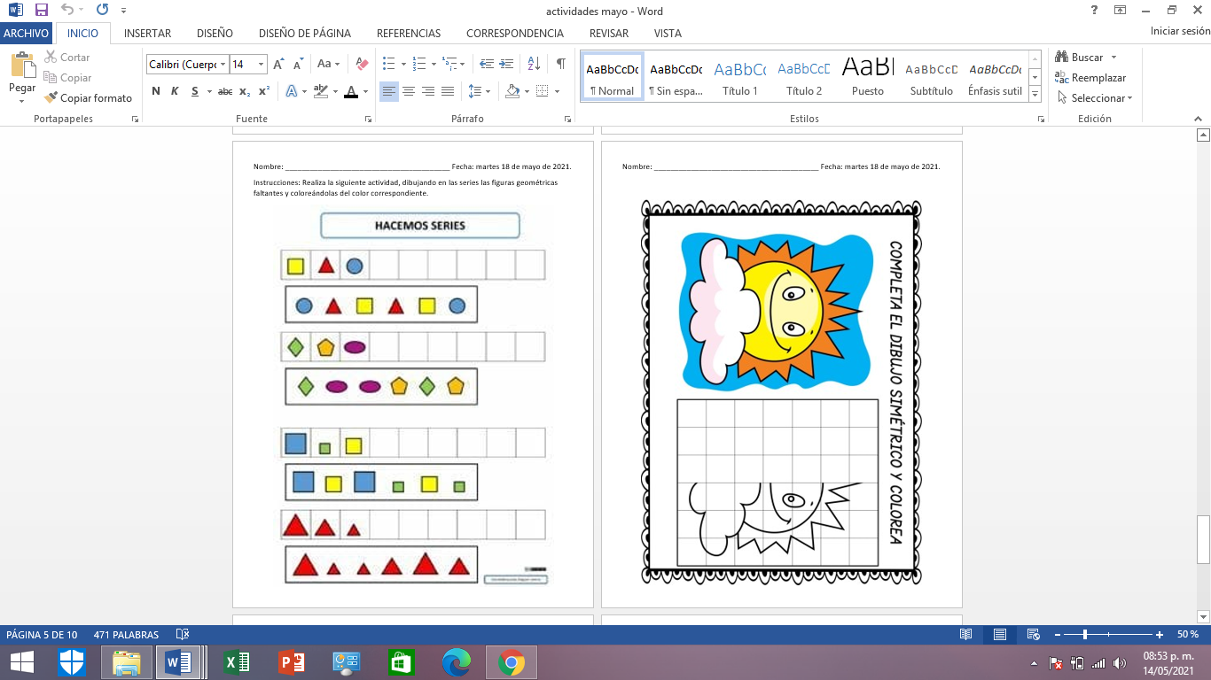

**3º COMPLETAR FIGURAS**

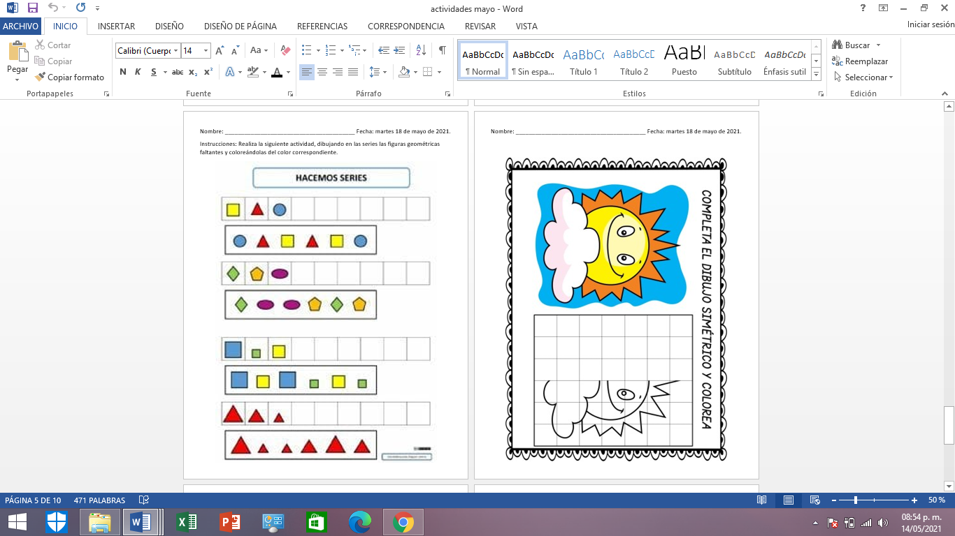

**RIESGOS**

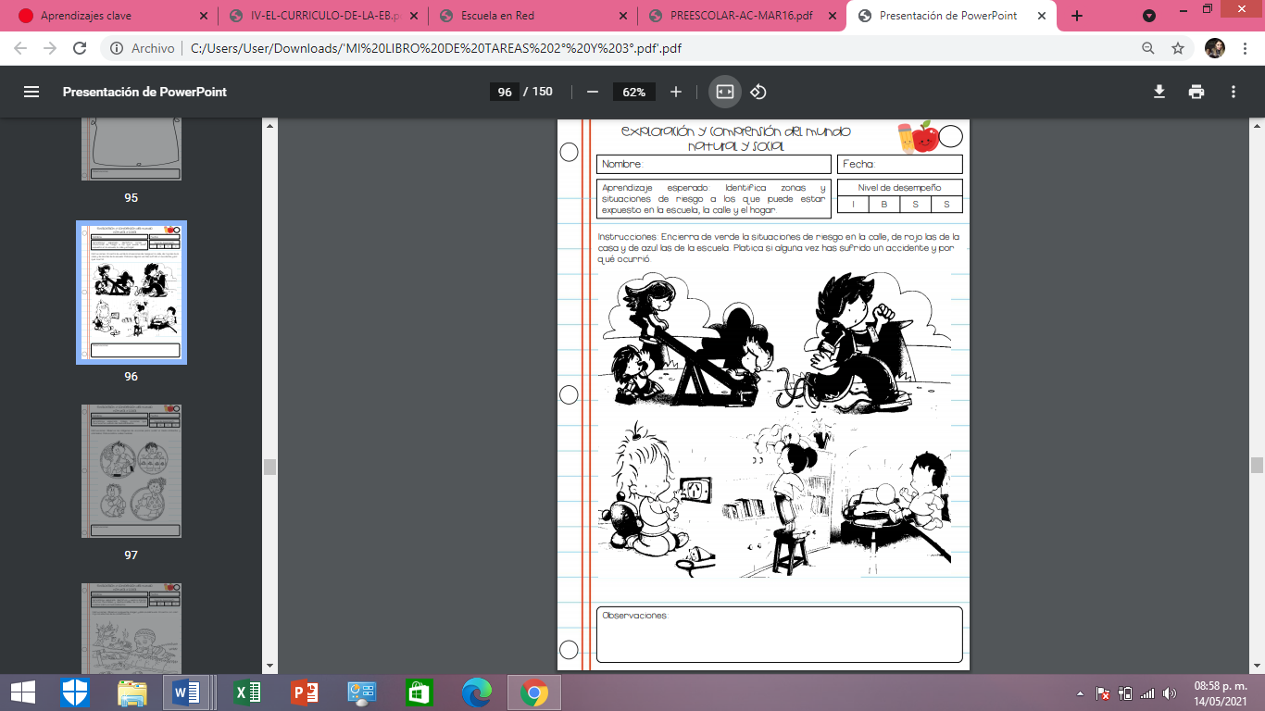

**JUEVES 20**

**2º SERIES CON FIGURAS**

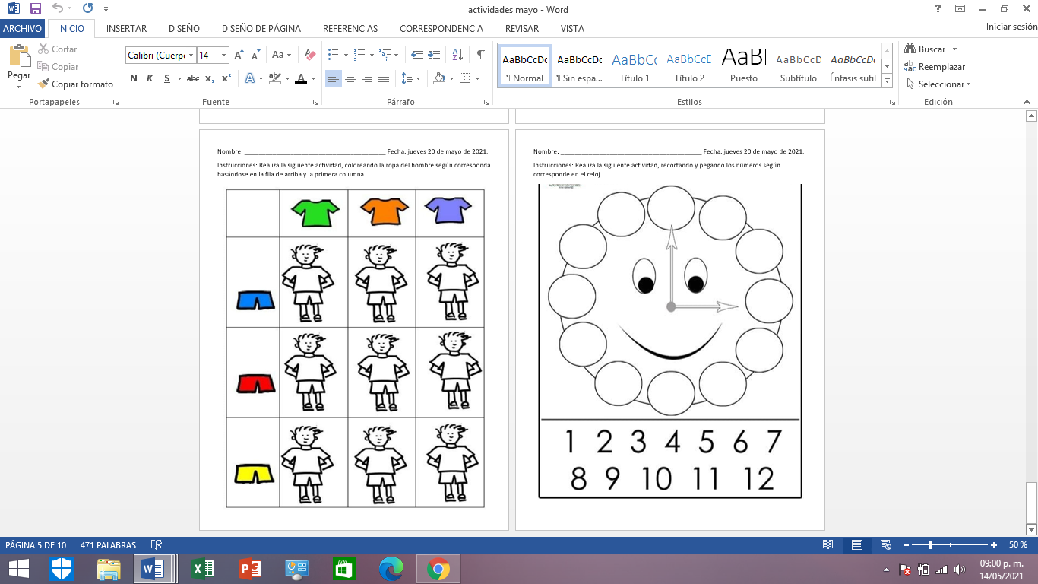

**3º RELOJ**

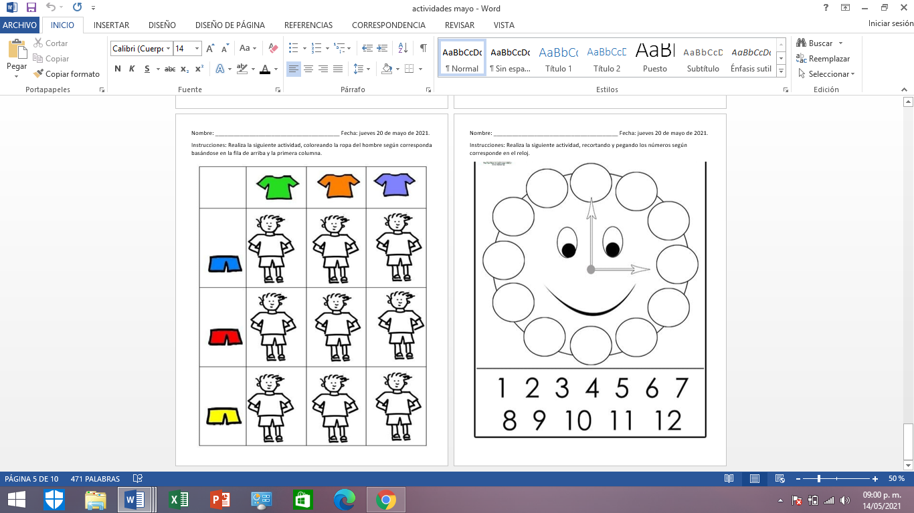

**REGISTRO DE EVIDENCIAS DIARIAS**

|  |  |  |  |  |  |
| --- | --- | --- | --- | --- | --- |
| **NOMBRE DEL ALUMNO** | **LUNES** | **MARTES** | **MIERCOLES** | **JUEVES** | **VIERNES** |
|  |  |  |  |  |  |
|  |  |  |  |  |  |
|  |  |  |  |  |  |
|  |  |  |  |  |  |
|  |  |  |  |  |  |
|  |  |  |  |  |  |
|  |  |  |  |  |  |
|  |  |  |  |  |  |
|  |  |  |  |  |  |
|  |  |  |  |  |  |

**DESCRIPCIÓN DE LOGROS, DIFICULTADES Y RETROALIMENTACIÓN QUE SE HIZO DE FORMA DIARIA A LOS ALUMNOS**

|  |  |
| --- | --- |
| **DIA** | **DESCRPCION** |
| **LUNES** | **Alumno 1:**  **Alumno 2:**  **Alumno 3:**  **Alumno 4:**  **Alumno 5:** |
| **MARTES** | **Alumno 1:**  **Alumno 2:**  **Alumno 3:**  **Alumno 4:**  **Alumno 5:** |
| **MIERCOLES** | **Alumno 1:**  **Alumno 2:**  **Alumno 3:**  **Alumno 4:**  **Alumno 5:** |
| **JUEVES** | **Alumno 1:**  **Alumno 2:**  **Alumno 3:**  **Alumno 4:**  **Alumno 5:** |
| **VIERNES** | **Alumno 1:**  **Alumno 2:**  **Alumno 3:**  **Alumno 4:**  **Alumno 5:** |